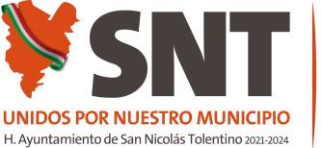
H. AYUNTAMIENTO DE SAN NICOLAS TOLENTINO, S.L.P.
ADMINISTRACION 2021 – 2024

ARTICULO 85 FRACCION IH5
Planes y Programas de ordenamiento territorial

EN EL MUNICIPIO DE SAN NICOLAS TOLENTINO,NO SE CREA INFORMACION DE :
Denominación del programa de ordenamiento territorial, Hipervínculo al documento completo de los Planes y programas de ordenamiento territorial, Lineamientos por objetivo del Plan (o planes) de ordenamiento territorial,
POR QUE NO EXISTE DEPENDENCIA MUNICIPAL Y SE APOYA ESTE MUNICIPIO CON CATASTRO MUNICIPAL.

MARZO 2022

